廢棄物溶出行為檢驗方法－向上流動滲濾試驗法
中華民國100年4月12日環署檢字第1000028702號公告
自即日生效
NIEA R219.10C
一、方法概要
本方法係將顆粒狀廢棄物樣品充滿管柱，以萃取液垂直連續向上流動滲濾，在規定測試條件下分別收集各階段之溶出液。經由分析各階段溶出液無機成分之濃度（mg/L）、計算廢棄物各階段無機成分釋出量（mg/kg）及釋出總量（mg/kg），藉由上述結果推估廢棄物對環境的影響。
二、適用範圍
本方法適用於顆粒狀廢棄物中無機成分溶出行為的評估程序。（註1）
三、干擾
略
四、設備及材料

(一)篩網：4 mm及10 mm之標準篩網。

(二)破碎裝置：顎式破碎機或切割機器。

(三) 溶出管柱：玻璃或塑膠（如PMMA或PTFE）材質，充填高度 30 ±5 cm，內徑5 cm （小型管柱）或10 cm（大型管柱）。管柱底部及頂部放置前置濾紙、濾片（以確保萃取液均勻流過管柱斷面並支撐前置濾紙）或約 1 cm厚之非反應性材質濾料如石英砂。

(四)搗鎚（rammer）：小型管柱使用 125 g 搗鎚，大型管柱使用 500 g 搗鎚（搗鎚之直徑略小於管柱內徑），中心具有搗桿。

(五)幫浦：可調整流量之蠕動幫浦或功能相同者。使用於小型管柱，流量可調整於10 ~ 20 mL/hr之間；使用於大型管柱，流量可調整於 40 ~ 60 mL/hr 之間。

(六)天平：可精秤至 0.1 g 者。

(七)溶出液保存瓶：適量大小玻璃或塑膠材質(如HDPE、PP、PTFE或PET)瓶子，具有旋蓋。

(八)前置濾紙：孔徑為1.5 ~ 8μm。

(九)濾膜：溶出液過濾用，孔徑為 0.45μm。

(十) pH計：具溫度補償功能，準確度可達 ± 0.05 pH。

(十一)導電度計：可精確量測至1μS/cm。

(十二)溫控設備：可控制試驗溫度或管柱溫度於 20±5℃ 之間。
五、試劑
所有試驗中所用的試劑純度必須至少為分析試藥級。
- 試劑水：不含待測元素之去離子水，其比電阻應大於 16 MΩ-cm。
- 萃取液：導電度必須小於1μS/cm（比電阻必須大於1 MΩ-cm）之去離子水。
- 硝酸溶液，1 N：將 64 mL 濃硝酸緩慢加入約 800 mL 試劑水中，以試劑水定容至 1 L。
六、採樣及保存
- 依採樣計畫執行樣品採樣，採集之樣品重量，若使用小型管柱至少要2.5 kg以上，若使用大型管柱至少要10 kg以上，選用能盛裝樣品之不吸水、耐酸鹼、溫度可耐 150℃以上者之塑膠袋、桶等盛裝容器。
- 樣品須於 4 ± 2℃冷藏密封保存，檢測項目保存時間遵循NIEA R201「事業廢棄物毒性特性溶出程序」的規定。
七、步驟
- 樣品預處理
- 樣品製備
（1）為決定樣品是否需要破碎及決定使用何種溶出管柱，樣品需先經過篩處理。依廢棄物粒徑大小決定所使用之管柱類型（表一）。
（2）樣品最好以送至實驗室時之狀態（粒徑大小及含水率）進行試驗，若粒徑太大樣品要執行破碎（表一）。樣品不可過度研磨，樣品中若含有無法破碎的物質(如螺帽，螺栓，廢金屬等金屬材質)時應挑出，並記錄其重量及材質（註2、註3、註4）。
（3）若樣品因含水率太高無法過篩、分樣或破碎時，則可以自然風乾（風乾時，須避免直接日曬，並使用不吸水的容器）、烘箱烘乾（溫度不能超過 40℃）或冷凍乾燥樣品（註5）。
- 樣品取樣
樣品混合均勻後以四分法取至少兩份樣品，一份用於滲濾試驗，另一份用於乾固體含量測定。為了完全充填溶出管柱，若使用小型管柱，樣品取樣量須使搗實後體積為約 0.6 L，若使用大型管柱，則樣品取樣量須使搗實後體積為約 2.4 L（充填後之樣品高度為30 ± 5 cm）。
- 乾基含量百分比測定
另一份樣品依事業廢棄物水分測定方法－間接測定法（NIEA R203）進行水分測定，並依下式計算乾基含量百分比：
乾基含量百分比（％）W_{dr}＝100-ρ
ρ：樣品水分含量（％）
- 向上流動滲濾試驗程序
本試驗須控制溫度在 20 ± 5℃，可藉由實驗室溫度控制，或是將管柱及其連接附屬配備隔絕控制溶出程序的溫度。
- 管柱準備
連續以硝酸溶液及試劑水潤洗管柱，包括管柱的頂部、底部、過濾裝置及收集瓶。精秤乾燥後管柱（包括管柱頂部、底部、前置濾紙、濾片或非反應性材質濾料層）重量至1 g。
- 管柱充填
（1）安裝管柱底部之濾片或約1 cm 厚之細石英砂濾料及前置濾紙。
（2）以（一）預處理後之混合樣品，將管柱填滿至30 ± 5 cm高度。此填充時至少須分為5個連續的樣品層，每個樣品層須分為3次添加樣品，每次添加後以125 g搗鎚於樣品上20 cm高度自由落下3次以壓實，若使用大型管柱時須使用500 g之搗鎚。最後一層充填時須要調整樣品添加，使充填後之樣品高度為30 ± 5 cm（註6、註7）。
（3）安裝管柱頂部之濾片（或約1 cm 厚之細石英砂濾料）及前置濾紙（註8）。
（4）精秤充填樣品後之管柱重量至1 g，依下列方式計算溶出管柱中樣品之乾重：
m₀：溶出管柱中樣品之乾重（kg）
m₁：乾燥管柱重量（kg）
m₂：充填樣品後管柱重量（kg）
W_{dr}：樣品之乾基含量百分比（％）
- 連接管柱底部與頂部之入出口塑膠軟管，底部入口與幫浦連接，頂部出口與溶出液過濾器連接（若有需要使用線上系統過濾器），再連接至溶出液保存瓶，連接方式如圖一。
- 溶出試驗步驟：進行本項試驗時，採用室內溫度或是將管柱及其連接附屬配備隔絕控制溶出程序的溫度在20±5℃。
  - 以幫浦或使用水壓將萃取液從管柱底部流入，向上逆流動潤濕管柱內樣品直到達飽和，即停止幫浦或是移開水壓，維持管柱飽和狀態3天，使系統達到平衡狀態（註9）。
  - 為確認達到平衡及平衡條件，萃取液必需循環以達成平衡的條件（註10）。
  - 平衡完畢後再次啟動幫浦，並將流速設定為流過空管柱的線性流速為15±2 cm/24hr，依下列公式計算萃取液流量
φ＝V_{L}×π×d²×0.0104
φ：萃取液流量(mL/hr)
V_{L}：為流過空管柱之線性流速(一般為15 cm/24hr)
d：管柱直徑（cm）
π：圓周率＝3.14
  - 收集溶出液之第一小部份並測量其pH測值(最多取15 mL) ，作成紀錄並保留此溶出液。如果溶出液的pH測值＞9或是預期pH值會再上升，則溶出液收集瓶通以惰性氣體(如氬氣或氮氣)，以防止碳酸化或沉澱，每換一次瓶子就需重新填充一次氣體（註11）。
  - 當收集完成第一階段之溶出液，即為溶出管柱中樣品之乾重之0.1倍量((0.1±0.02)×(m₀))，計算時須含分給供pH量測的體積。更換收集瓶並收集第二部份之溶出液，測量此第二部份溶出液的pH值並紀錄之，表二為各階段收集溶出液之體積及累計收集之液/固比（L/ｋg）。
  - 若第一次及第二次所取出之溶出液測得之pH測值差距小於0.5，則繼續進行溶出試驗，此第一階段之溶出液可認定為係在液/固比為0.1 L/kg時所收集到的；若未達到此平衡條件（pH測值差距＞0.5），可能為未達到平衡，可參考註9之建議步驟操作。
  - 若未使用線上濾膜過濾時，則溶出液須使用0.45 μm之濾膜過濾。
- 收集其他階段之溶出液
- 每星期當中至少要有三次檢查萃取液的流量以及管柱系統是否阻塞，並調整至原來的線性流速(15±2 cm/24hr)，若有發生阻塞，則須更換濾紙。
- 部分樣品會有特殊之情況，要保持一定的線性流速(15±2 cm/24hr)會很困難，在這種特殊情況下，若各階段之溶出液分率總液/固比的平均流速在10 cm/24hr以上時，且在最後階段之流速可達5 cm/24hr時，則此結果仍可視為符合規定。
- 依表二收集各階段所收集的溶出液，在更換收集各階段之溶出液之收集瓶時要盡快更換，第二階段到第七階段中表二之各階段溶出液之體積及累計液/固比需符合。若未使用線上濾膜過濾時，則溶出液須使用0.45 μm之濾膜過濾。
- 在每階段收集溶出液時，需記錄時間、溶出液的體積、計算累計收集之單位體積量及階段終訖時的平均線性流速。
- 當液/固比達到10 L/kg時，即結束溶出試驗（註12）。
- 執行試驗的時間，可由下列方式計算
ｔ：試驗的執行時間(day)
L/S：最終液固比(L/kg)（依表二之各階段收集體積）
m₀：溶出管柱中樣品之乾重(kg)
φ：萃取液流量(mL/hr)
- 溶出液檢測：將溶出液分裝出適當之數目以進行不同的化學分析，依各分析項目保存溶出液及進行分析。
- pH值測定：參考NIEA W424、R208或其它適合方法。
- 導電度測定：參考NIEA W203或其它適合方法，若是溶出液之導電度超過75,000μS/cm，則進一步測量該溶出液的體積(或密度)並稀釋該溶出液，直至導電度低於75,000μS/cm，並確認稀釋倍數不超過10。（若使用小型管柱，建議將第一階段之溶出液稀釋，以足夠的溶出液進行後續的分析，稀釋倍數不超過4倍，記錄稀釋倍數）。
- 硫化物含量測定：參考NIEA W433或其它適合方法。
- 無機重金屬成分測定：參考NIEA R306、R314、R309、M104、M111等或其它適合方法。
- 陰離子含量測定：參考NIEA W430、W418及W415等或其它適合方法。
- 空白試驗
為了確認整套設備未受到污染，因此需進行空白試驗。開啟幫浦排空管柱後，使底部及管道系統完全充滿了萃取液，維持2天後分開幫浦及管柱，由底部將管柱洩空並收集第一次空白溶出液，再次接上泵，再度以新的萃取液填充管柱，經過2天後，以同樣方式將管柱洩空並收集第二次空白溶出液，測量這二次溶出液的導電度，依前述之方式保存溶出液及進行分析。
八、結果處理
(一) 依下式計算各階段各成份之濃度
i：各萃取階段（1 ~ 7）。
U_{i}：各階段樣品所溶出成份之量（mg/kg乾基重）。
V_{i}：各階段溶出液的體積（L）。
C_{i}：各階段溶出液成份濃度（mg/L）。
m₀：溶出管柱中樣品之乾重（kg）。
ｆ：溶出液稀釋倍數，其中每100 mL之溶液之中至少需要含有1 mL之原溶出液。
（二）溶出液的成分濃度低於偵測極限時，應該對此成分濃度進行兩次計算，Ui的上限使用Ci之偵測極限進行計算，Ui的下限使用Ci等於0進行計算。
（三）累積各不同階段溶出液之各成份計算累計溶出量，其中若有一個或多個階段溶出液的成分濃度在偵測極限以下，應該對此成分濃度進行兩次計算，以標示ΣU_{i}的上限及下限。
（四）試驗報告：報告應包含下列數據
1.一般性
（1）樣品接收日期。
（2）樣品前處理日期(包括開始分樣及乾基含量百分比（W_{dr}）測試結束)。
（3）實驗室樣品的完整鑑定。
（4）熟化條件(如果有相關的話)。
（5）前處理(如尺寸縮減的方式，乾燥方法及分類方式)以及保存條件。
2.溶出測試條件
（1）測試日期(開始及結束)。
（2）樣品之乾基含量百分比（W_{dr}）。
（3）溶出管柱中樣品之乾重（m₀）。
（4）壓實方法。
（5）所使用測試設備及儀器的確認，包括管柱的直徑(5 cm或是10 cm)。
（6）施測期間的實際流速以及流速的明顯變化。
（7）收集到溶出液分率的累積液/固比率。
（8）試驗操作過程溫度範圍。
（9）pH值，包括開始期間及在平衡階段之後所測得的。
（10）任何測試方法之差異，以及其原因並歸結可能造成影響。
3.分析報告
（1）收集到各階段溶出液的pH值及導電度。
（2）所有稀釋過程。
（3）溶出液用於分析不同成分之保存方法。
（4）每100 mL溶出液加入超過1 mL保存液的量。
（5）分析報告。
（6）所有測試所得之濃度。
4.溶出液測試的結果
（1）所測得每一階段溶出液成分的濃度，以mg/L表示，最好與液/固比率作圖表示。
（2）所求得每一階段溶出量U_{i}，以mg/kg乾基表示，若有低於偵測極限的成分，分析結果應該將溶出量的上限及下限都標示出來。
（3）每一成分的計算溶出總量(ΣU_{i})，以mg/kg乾基表示，若相關的話，上限及下限都標示出來（註13）。
九、品質管制
(一)樣品取得應全部從同一批次取得，且樣品製備應在同一條件下進行。
(二)空白樣品分析：確認空白試驗的溶出液符合以下最低要求，若無法達到時，則應重新清洗及更換萃取液。
1.第一次空白試驗的溶出液中，每個所需要分析成分濃度都要低於相關管制標準的10 %。
2.第二次空白試驗，溶出液的導電度應該小於2μS/cm。
十、精密度與準確度
略
十一、參考資料
Characterization of waste — Leaching behaviour tests —Up-flow percolation test (under specified conditions) DD CEN/TS 14405:2004

註1: 一般廢棄物之飽和水壓傳導性介於10⁻⁷至10⁻⁸時可適用本程序，但可能很難維持固定流量，如果飽和水壓傳導性在10⁻⁸以下不適用本程序。此處「水壓傳導性」定義為：在層流狀況下，在一單位水壓梯度及標準溫度條件20℃下，水流過多孔介質的單位橫切面積的速率。
註2:在壓碎或是過篩的程序中會發生某種程度的樣品污染，其會影響某些重要成分的釋出，如鎢碳壓碎設備的Co、W或不鏽鋼設備的Cr、Ni、Mo及V。
註3:纖維性物質及塑膠可以在低溫處理後，進行尺寸縮減的程序。
註4:顆粒粒徑/顆粒粒徑分布對於管柱中各別受測部份的代表性，以及達成固相及溶解部份初始平衡所需的時間皆有影響，這兩種性質會隨顆粒粒徑降低而有所改進，例如，代表性會增加且固相中擴散路徑會縮短，因此減少了達成平衡條件所需的時間。根據實際經驗所得作法，最大的顆粒粒徑應該比管柱直徑小至少10倍，如有可能，受測物質內顆粒粒徑的分布應保持不變。如果可以避免的話，不要減小顆粒粒徑，因粒狀物質的破碎動作會產生新的表面及打亂表面層而改變溶出特性。
註5：乾燥可能會造成氧化及/或碳酸化，若為新採的樣品且被用作非氧化/非碳酸化物質測試，則乾燥過程應該在惰性氣體中進行。
註6：每一層的樣品填充量可以預先測試。例如，稱秤取處理後之樣品（約100 ~ 300 g，使產生約7 ~ 8 cm高度），分3次添加並壓實，量測壓實後之高度，計算每個管柱製備至約30 cm厚度所需的樣品量。
註7：
（1）非粉狀物質，通常濕態或乾態樣品可直接進行充填，而粉狀乾態樣品宜先行潤濕，或參考樣品水分測試之結果。
（2）過濕之樣品以致於無法在管柱中平均的填充，可先將樣品進行乾燥，乾燥溫度不可超過40℃。乾燥可能會導致樣品氧化或碳化，如為新鮮樣品且要作為非氧化或非碳化物質，則乾燥時需通入惰性氣體。
（3）某些樣品充填後，在溶出試驗後可能產生沉澱造成管柱有些空間，若使用活塞方式的管柱，則可向下調整活塞位置。
（4）有些樣品具有與水結合能力，充填後水飽和時會反應導致膨脹，而使滲透率變低甚至於塞住管柱。此類樣品不適宜使用本方法溶出，必要時參考使用活塞方式的管柱執行，或是充填較少量樣品，但此類樣品之重複性都不佳。
註8：頂部的前置濾紙或石英砂須使頂部密實，使管柱內樣品沒有多餘的空間（無效體積），若有空間時須添加額外的石英砂，安裝細石英砂至無多餘空間時，須小心操作以避免管柱膨脹，使用商品化產品如GE/XK 50/30可調整管柱頂部之密合度。
註9：管柱飽和方式
（1）使用幫浦飽和管柱：如圖二
連接幫浦與管柱底部，開啟幫浦使試劑水由底部緩慢流至頂部並充滿管柱，流速保持為水相上升線性流速約為15 cm/24 hr，當管柱中的物質全都水飽和，即關掉幫浦但出口管仍為空的。
（2）使用水壓飽和管柱：如圖三
水位高約30 cm的水壓下進行，為避免溢流須注意管柱高度，當管柱中的物質全都水飽和即停止水壓，但出口水管仍為空的。
註10：在操作試驗的開始階段，可使用控制平衡條件的方法：
（1）連接幫浦注入口及管柱的出口至內含相當於液/固比為0.1溶出液的瓶子中，如圖二管柱試驗裝置示意圖。
（2）將萃取液在一封閉迴路中循環，直到達成pH的平衡（收集瓶中的pH值差異≤ 0.5並維持至少8小時的時段。例如：在t₀+64小時至t₀+72小時），如果在3天後，仍無法達到pH平衡的狀態，則延長時間觀察點至4天，再行觀察。
（3）在第一次收集溶出液時（液/固比為0.1），移去收集瓶中的溶液。
（4）連結幫浦注入口至萃取液供應口，並將管柱出口連接至新的收集瓶，以收集第二階段之溶出液。
（5）若在操作試驗的開始階段未達到平衡條件，則須採取後續做法：
˙若尚未達平衡狀態，整個流程可再做一次，並施以更長的時間（超過3天），或是使用其他平衡方法。
˙某些樣品具高度反應性，平衡時酸性氣體的產生導致pH差異，第一階段溶出液會受到酸性氣體的影響，而此階段之情形應在報告中記錄。
˙pH差異過大之原因不明，此時有兩種選擇，在報告中記錄下來並繼續試驗，或是放棄此試驗。
（6）若最後的萃取液需要達平衡，有兩種做法：
˙繼續操作試驗以得到最終液固比為0.1的溶出液，然後將入口管導入收集瓶中，溶出液應該再一次被導入管柱中直到達到平衡狀態。
˙繼續進行水飽和至少3天時間，以使系統達平衡狀態，並可能用真空或是氮氣移除空隙中的水份。
註11：使用惰性氣體時，收集瓶的瓶蓋處需備有止水閥，以防止管柱中的內壓使瓶蓋處變緊。
註12：對於某些特殊狀況，例如：掩埋場上有覆蓋物填滿時，液/固比率為2L/kg即已足夠評估溶出物特性，此例達到第五階段即可停止收集。
註13：若待測物分析濃度小於其方法偵測極限值，可將其方法偵測極限值視為待測物分析濃度，計算所得為待測物之可溶出量上限值。
註14：本文引用之公告方法名稱及編碼，以環保署最新公告者為準。

表一、依廢棄物粒徑大小決定所使用之管柱類型
粒徑<4 mm之比率 | 粒徑＞10 mm之比率 | 使用管柱類型
≧95%(m/m) | － | 小型管柱（無粒徑縮減）或  大型管柱（無粒徑縮減）
80-95%(m/m) | ≦5%(m/m) | 小型管柱(≥4mm粒徑縮減，註)或大型管柱(無粒徑縮減)
≦80%(m/m) | ≦5%(m/m) | 大型管柱（無粒徑縮減）
－ | ＞5%(m/m) | 大型管柱（≥ 10 mm粒徑縮減，註）
註：粒徑縮減應於管柱類型決定後，充填管柱前執行之。

表二 、各階段所需收集溶出液對照表
階段 | 各階段收集之體積(L) (=液/固比×溶出管柱中樣品之乾重)^{註} | 累計的液/固比 (L/Kg溶出管柱中樣品之乾重)
1 | (0.1±0.02)×m₀ | 0.1±0.02
2 | (0.1±0.02)×m₀ | 0.2±0.04
3 | (0.3±0.05)×m₀ | 0.5±0.08
4 | (0.5±0.1)×m₀ | 1.0±0.15
5 | (1.0±0.2)×m₀ | 2.0±0.3
6 | (3.0±0.2)×m₀ | 5.0±0.4
7 | (5.0±0.2)×m₀ | 10.0±0.1
註：若樣品含高鹽類物質（導電度> 75,000μS/cm）時，則前幾個階段的溶出液之密度會明顯超過1 g/mL。在此類樣品中，各階段溶出液之體積必須加以秤重，並在計算中用以取代重量。

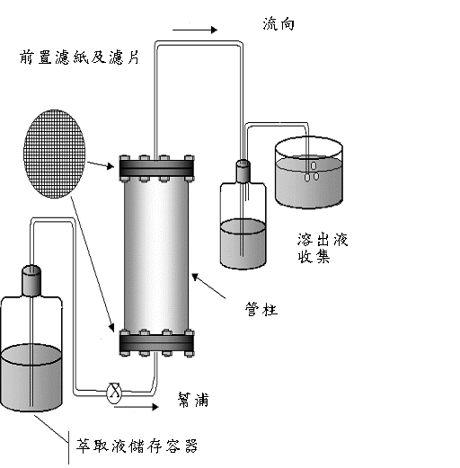

圖一 管柱試驗裝置示意圖

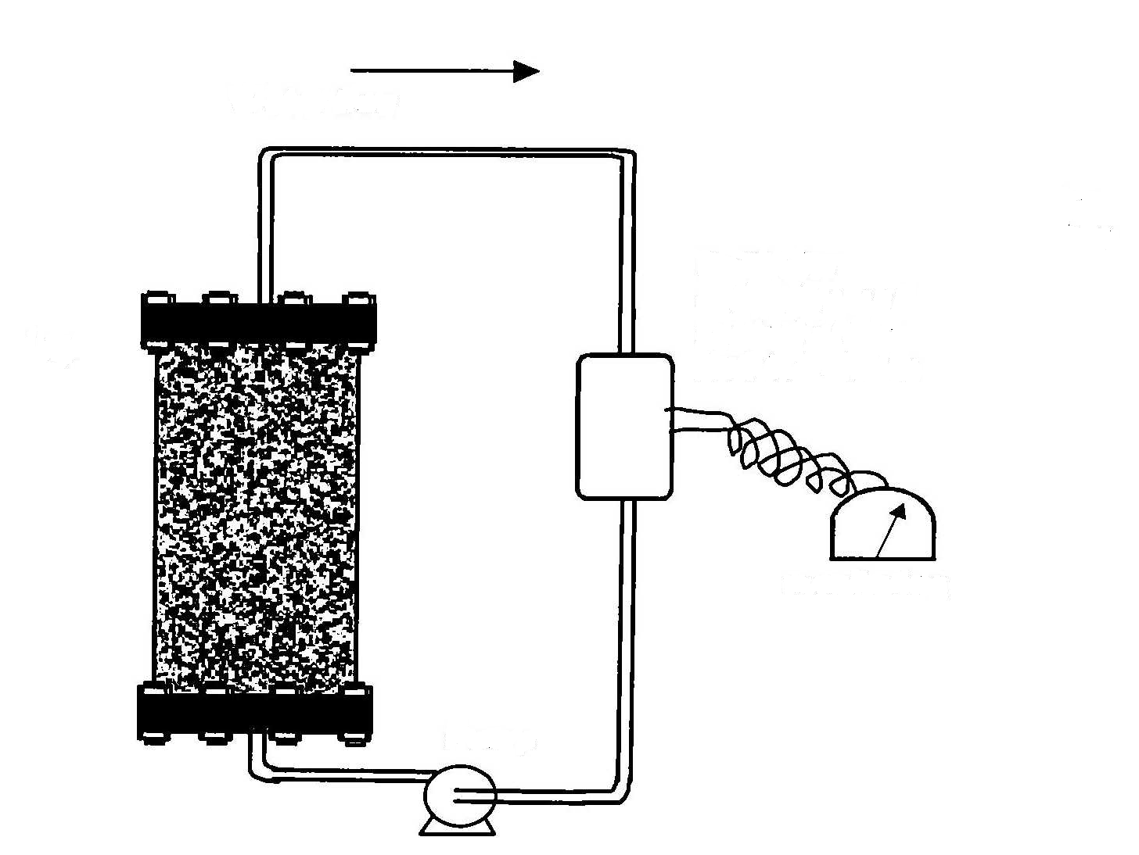
流向
幫浦
控制系統
萃取液收集瓶

圖二 使用幫浦飽和管柱示意圖

圖三 使用水壓飽和管柱示意圖

